まちだすいとんで
まちだすいとんを作ってみませんか？
まちだの野菜をまちだで食べる

町田市では、「まちだすいとん」の普及により、町田の地域の味としての伝承と町田産野菜の普及啓発、並びに野菜摂取量の増加をめざしています。
小野路の農家さんが昔から食べていたすいとんを、保健所と地域活動栄養士会の栄養士が「まちだすいとん」として、レシピとしておこしました。小野路地域では、昔から小麦を栽培しており、今でも少数ではありますが、収穫されています。
なお、「まちだすいとん」提供後、裏面の様式に必要事項を記入の上、町田市保健所保健予防課まで提出をお願い申し上げます。

まちだすいとんの特徴
- 季節の町田産野菜を使用します。ただし、ごぼうは味が強いため使用しません。
- 長ネギの緑色の部分まで無駄なく使い、よく炒めます。
- すいとんは、中力粉（地粉）を使い、よくこねて、薄く引っ張ってちぎった平たい形をしています。
※町田市内で栽培されている地粉が中力粉のため、中力粉を使用します。

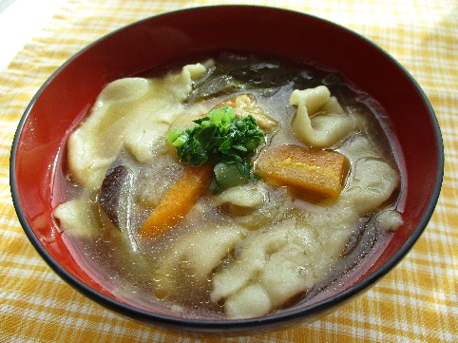

まちだすいとんレシピ（おわんサイズ）
※だし汁は昆布とかつお節の混合だしを使用しています。
※ は調理のポイントです。
・長ネギ、豚肉、油揚げを使うのが基本のレシピです。
・野菜は、季節の町田産野菜に変えてください。

○作り方
①中力粉（地粉）に水または湯を少しずつ加えてよくこねる。
こねたら表面が乾かないようにラップ等で覆って30分程ねかせる。
②なすは縦半分に切り、幅1㎝の斜め切りにして水にさらす。
③大根と人参は短冊切りにする。
長ネギは幅2cmの斜め切りにする。（緑色の部分も使用する）
④豚肉を食べやすい大きさに切る。
油揚げは縦半分に切り、幅1ｃｍに切る。
⑤鍋に油を入れ熱し、豚肉、なす、長ネギを炒める。
なす、長ネギがしんなりし、カサが半分くらいになったら大根、人参を
加えてさらに炒める。
⑥なす、長ネギの形が崩れるまでよく炒めたら、
だし汁を入れてアクをとりながら具材に火が通るまで煮る。
⑦油揚げを加える。
⑧①を水につける。薄く引っ張ってちぎり
（長さ5cm、幅3cm、厚さ1mmくらい）、鍋に加えくっつかないように、
時々混ぜながら煮る。
⑨すいとんに火が通ったら、しょうゆを入れて味を調える。
○材料
（4人分・おわんサイズ）

・中力粉（地粉） 80g
・水 40ml
・豚肉薄切り 60g
・油揚げ 20g（約1枚）
・なす 100g（約1/2本）
・大根 60g
・人参 20g
・長ネギ 70g
・サラダ油 小さじ2
・だし汁 800ml
・しょうゆ 大さじ2弱

○栄養成分量（1人分）
エネルギー 172kcal
たんぱく質 7.5ｇ
脂質 6.5ｇ
炭水化物 20.3ｇ
食塩相当量 1.4g

「まちだすいとん」実施報告書
給食施設用

給食等でまちだすいとんを作った際は、実施後、下記の様式に記入の上、FAXまたは郵送にて町田市保健所保健予防課へ提出してください。

送り先 町田市保健所保健予防課保健栄養係 行
FAX：050-3161-8634 郵送：〒194-0021町田市中町2-13-3

施設名
記入者氏名
連絡先（電話番号）
実施日 | 年 月 日
提供数 | 食
実施目的  ＊複数回答可 | □町田の地域の味としての伝承  □町田産野菜の普及啓発  □野菜摂取量の増加
実施目標 | 例：町田産野菜を○g使用する、野菜を○g使用する
実施内容  ＊該当箇所に✔してください。 | □レシピ通りに調理した  □アレンジした  ↳可能であればレシピを添付してください。
まちだすいとんの紹介  ＊該当箇所に✔してください。 | □した □していない  ↳□給食だより □施設内に掲示 □施設内で放送  □その他（ ）
目標に対する評価  ＊該当箇所に✔してください。 | □達成できた □達成できなかった  理由（ ）
感想やご意見
※この報告書は、町田市の事業において使用するものです。その他の目的では使用いたしません。
【問い合わせ先】
町田市保健所 保健予防課 保健栄養係
〒194-0021 町田市中町2-13-3
TEL 042-722-7996
FAX 050-3161-8634

